**KLASA VII**  ( 22-25.06.2020 r.)

**MUZYKA**

**Temat:** Muzyczne quizy.

1. Rozwiąż krzyżówkę. Następnie wyjaśnij znaczenie otrzymanego hasła.

1. Instrument perkusyjny, na którym grany jest rytm hymnu podczas uroczystości państwowych.

2. Graficzny znak dźwięku.

3. Czas trwania poszczególnych dźwięków i przerw między nimi.

4. Dźwięki uporządkowane według określonych zasad.

5. Stałe powtarzanie tej samej melodii lub tego samego rytmu.

6. Muzyka towarzysząca głównej melodii.

|  |  |  |  |  |  |  |  |  |  |  |  |  |  |  |
| --- | --- | --- | --- | --- | --- | --- | --- | --- | --- | --- | --- | --- | --- | --- |
|  |  |  |  | 1. |  |  |  |  |  |  |  |  |  |  |
|  |  |  |  |  |  | 2. |  |  |  |  |  |  |  |  |
|  |  |  |  |  |  |  | 3. |  |  |  |  |  |  |  |
|  |  |  | 4. |  |  |  |  |  |  |  |  |  |  |  |
| 5. |  |  |  |  |  |  |  |  |  |  |  |  |  |  |
|  | 6. |  |  |  |  |  |  |  |  |  |  |  |  |  |

Hasło: _____________________________________________________________________

___________________________________________________________________________

2. Połącz imiona i nazwiska współczesnych polskich muzyków jazzowych z odpowiednimi wyrazami. Skorzystaj z dostępnych źródeł informacji.

Leszek Możdżer • • trąbka • • Andrzej Jagodziński

Jan „Ptaszyn” Wróblewski • • śpiew • • Michał Urbaniak

Tomasz Stańko • • fortepian • • Adam Makowicz

Urszula Dudziak • • skrzypce • • Zbigniew Siefert [czyt.: zajfert]

Krzysztof „Komeda” Trzciński • • saksofon • • Ewa Bem

3. Rozwiąż muzyczny rebus. W tym celu wpisz w wyznaczone miejsca nazwy literowe dźwięków. Oznaczenie trylu jest częścią szukanego hasła.

Hasło: **_____________________** – nazwa miejsca, które zajmuje orkiestra podczas koncertu.

4. Rozwiąż krzyżówkę i wyjaśnij znaczenie otrzymanego hasła.

**1.** Zespół kameralny złożony z czterech muzyków.

**2.** Jeden z klasyków wiedeńskich, skomponował *Wesele Figara*.

**3.** Największy instrument smyczkowy w orkiestrze.

**4.** Duży zespół wokalny.

**5.** Kompozytor *Ody do radości.*

**6.** Składa się z refrenu i kupletów.

**7.** Pałeczka używana przez dyrygenta.

|  |  |  |  |  |  |  |  |  |  |
| --- | --- | --- | --- | --- | --- | --- | --- | --- | --- |
|  |  | 1. |  |  |  |  |  |  |  |
|  | 2. |  |  |  |  |  |  |  |  |
| 3. |  |  |  |  |  |  |  |  |  |
|  |  | 4. |  |  |  |  |  |  |  |
| 5. |  |  |  |  |  |  |  |  |  |
|  |  | 6. |  |  |  |  |  |  |  |
| 7. |  |  |  |  |  |  |  |  |  |

Hasło: **_____________________** – **__________________________________________**

**PLASTYKA**

**Temat:** Plastyczne łamigłówki.

1. Połącz imiona twórców z ich nazwiskami.

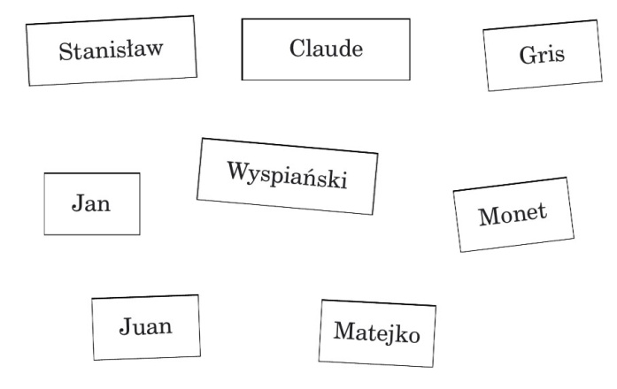

…………………………………………………………………………………

1. 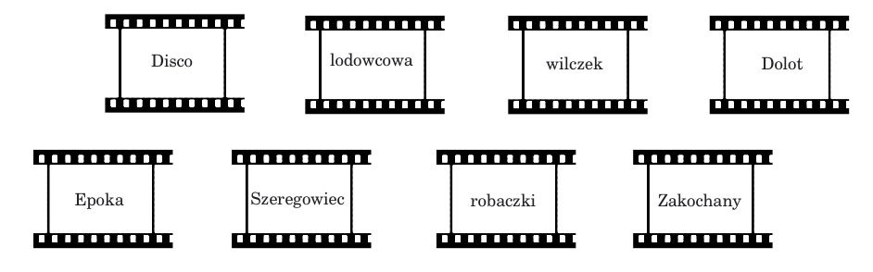Z rozsypanych wyrazów ułóż tytuły filmów dla dzieci i młodzieży.

…………………………………………………………………………………………………..

1. Ułóż z rozsypanych sylab imiona i nazwiska sławnych artystów. Następnie zapisz je w wyznaczonych miejscach.

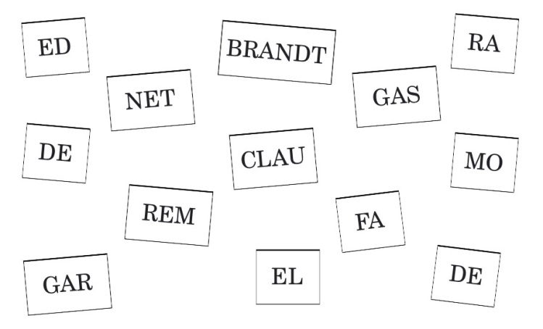

**1.** ………………………………………….………………

**2.** …………………………………….……………………

**3.** …………………………………….……………………

**4.** …………………………………….……………………

4. Rozwiąż rebus. Wyjaśnij znaczenie otrzymanego hasła.

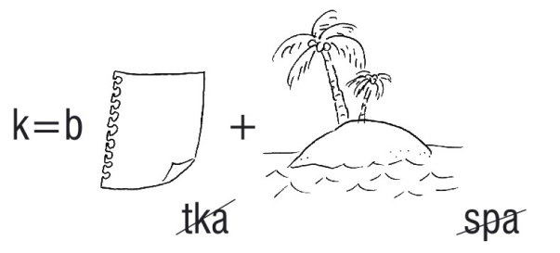

Hasło: ……………..……….……………………..